**MDO PD KBO in VGN**

**V A B I T A**

Tokrat vas vabimo na izlet v Škocjanski zatok pri Kopru, ki bo **13.04.2019**. **Dobimo se v Domžalah za restavracijo Park ob 8:00 uri**. Z avtobusi se bomo odpeljali do Kopra, točneje do Sermina.

Organiziran je voden pohod po parku, kjer nas bodo seznanili z živalskim in rastlinskim življenjem v parku. Več bodo povedali vodniki.

*Zaradi prepleta brakičnih (polslanih) in sladkovodnih življenjskih okolij je Škocjanski zatok neglede na majhno površino, ki jo pokriva, zelo pestro okolje. Skoraj tri četrtine površine naravnega rezervata obsega polslana laguna, ki je z gnezditvenimi otočki, morskimi močvirji in poloji dom številnih redkih živalskih in rastlinskih vrst. Med rastlinami so najbolj znane slanuše, na sol v zraku in tleh prilagojene rastline, ki v Sloveniji poleg Škocjanskega zatoka uspevajo le še v Sečoveljskih in Strunjanskih solinah. Sladkovodni del naravnega rezervata se razprostira na Bertoški bonifiki in je nastal z obnovo (renaturacijo) v letih 2006-07 kot nadomestilo za izgubljena močvirja v okolici Kopra, ki so bila v preteklih desetletjih uničena v urbanizacijskih procesih. Obsega tako vlažne in močvirne travnike kot tudi območja s trstičjem in stalno globoko vodo, ki so pomembna kot gnezdišča in prehranjevališča ptic. V živalskem svetu po pestrosti najbolj izstopajo ptice, ki so jih na komaj 122 hektarjev velikem območju v zadnjem desetletju ornitologi opazovali 245 vrst, število pa še vedno narašča. To je več kot 60% v Sloveniji opazovanih ptic, ki so tu svoj dom našle po obnovi naravnega rezervata in njegovem skrbno načrtovanem upravljanju. Zaradi izjemno pozitivnega vpliva na porast biotske pestrosti naravnega rezervata štejemo njegovo obnovo med največje zgodbe o uspehu modernega varstva narave pri nas.*

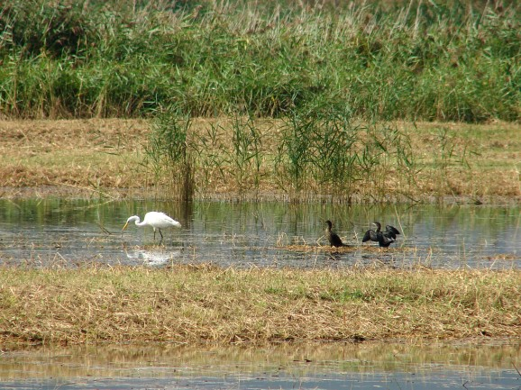

Cena izleta znaša 6,00 €/oseb. Stroške prevoza krije MDO PD KBO, posameznik pa plača vstopnino v park. Vsako društvo poskrbi za svoje prijave do 02.04.2019 z obveznim usklajevanjem z organizatorjem, PD Blagovica, Bojan Pustotnik.

Dodatne informacije v večernih urah na tel. 041-710-681, Bojan ali na mail [pd.blagovica@gmail.com](mailto:pd.blagovica@gmail.com)